Αθλήματα και κλίμακα βαθμών για εισαγωγή στα ΤΕΦΑΑ
Σχετικά με τις διαδικασίες εισαγωγής φοιτητών στα ΤΕΦΑΑ, οι υποψήφιοι που εξετάζονται και ο τρόπος υπολογισμού των μορίων που θα αποκτήσει ο κάθε υποψήφιος και θα ισχύουν μόνο για συγκεκριμένα τμήματα:
Τα αγωνίσματα των αγοριών είναι:
Σφαιροβολία - Άλμα εις μήκος - Δρόμος 400μ. - Κολύμβηση (50μ. ελεύθερο).
Τα αγωνίσματα των κοριτσιών είναι:
Σφαιροβολία - Άλμα εις μήκος - Δρόμος 200μ. - Κολύμβηση (50μ. ελεύθερο).
Οι υποψήφιοι
- Οι υποψήφιοι επιλέγουν τρία από τα τέσσερα αγωνίσματα.
- Τα αγωνίσματα διεξάγονται σύμφωνα με τους διεθνείς κανονισμούς.
- Ανάλογα με τις επιδόσεις που επιτυγχάνουν συγκεντρώνουν ανάλογο αριθμό μορίων τα οποία προστίθενται στα συνολικά μόρια των γραπτώς εξεταζομένων μαθημάτων.
- Οι νέες βαθμολογίες για τα αγωνίσματα των ΤΕΦΑΑ που ίσχυσαν για πρώτη φορά κατά την περσινή περίοδο.
- Ο τελικός βαθμός των πρακτικών δοκιμασιών προκύπτει
- Από το μέσο όρο των βαθμών των τριών αγωνισμάτων.
- Ο τελικός βαθμός πολλαπλασιάζεται με το 200 για να προκύψουν τα μόρια.
- Ο μέγιστος αριθμός μορίων μπορεί να είναι τα 4.000 μόρια.
παράδειγμα:
υποψήφιος που έχει συγκεντρώσει στα τρία αγωνίσματα που επέλεξε τους βαθμούς 20, 17, και 15 θα έχει τελικό βαθμό:
( 20 + 16 + 15 ) : 3 = 51 : 3 = 17 * 200 = 3.400 μόρια.
- Σε περίπτωση μη συμμετοχής του υποψηφίου σε αγώνισμα που έχει ήδη δηλώσει με αίτησή του ότι θα εξεταστεί, σημειώνεται στο πινάκιο η ένδειξη ΑΠΟΥΣΙΑ και για την εξαγωγή του μέσου όρου υπολογίζεται ως βαθμός του αγωνίσματος το μηδέν (0).
- Ο υποψήφιος βαθμολογείται μόνο αν έχει λάβει μέρος σε ένα (1) τουλάχιστον αγώνισμα.

Ο υποψήφιος που δε λαμβάνει μέρος σε κανένα αγώνισμα αποκλείεται από τη διαδικασία επιλογής για τα ΤΕΦΑΑ.
1) Πότε θα γίνουν οι πρακτικές δοκιμασίες για τα ΤΕΦΑΑ 2017
2) Βάσεις ΤΕΦΑΑ 2016
( πηγή: panelladikes24 – Πανελλαδικές Εξετάσεις )

Παράρτημα:

Οι νέες βαθμολογίες για τα αγωνίσματα των ΤΕΦΑΑ:
Με απόφαση που υπέγραψε ο Υπουργός Παιδείας, Έρευνας και Θρησκευμάτων, Νίκος Φίλης, τροποποιήθηκαν οι πίνακες για τα όρια των πρακτικών δοκιμασιών και τους βαθμούς που αντιστοιχούν σε αυτές για τα Τμήματα Φυσικής Αγωγής και Αθλητισμού.

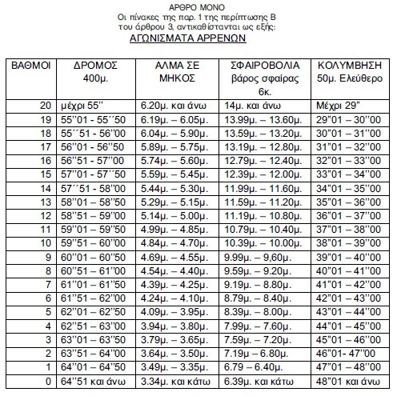
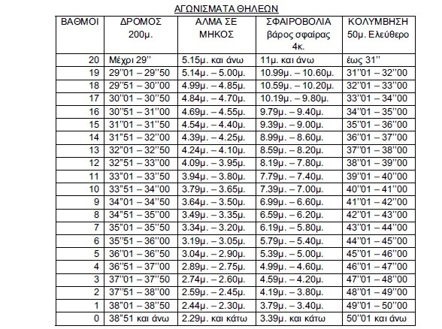

** Δείτε το ΦΕΚ Β΄ 1236/2016 με την τροποποιητική απόφαση.

( πηγή: panelladikes24 – Πανελλαδικές Εξετάσεις )

